福建省厦门第一中学2020-2021学年高三12月月考
地理
本试卷共5页，19题。全卷满分100分。考试用时75分钟。
注意事项：
1.答题前，考生务必将自己的姓名、班级、座号填写在试题卷和答题卡上，并将准考证号条形码粘贴在答题卡上的指定位置。
2.选择题用2B铅笔把答题卡上对应题目的答案标号涂黑。非选择题部分用0.5mm黑色签字笔直接答在答题卡上对应的答题区域内。写在试卷、草稿纸和答题卡上的非答题区域均无效。
第Ⅰ卷（48分）
一、选择题：本大题共16小题。每小题3分，共48分。在每个小题给出的四个选项中，只有一项是符合题目要求的。
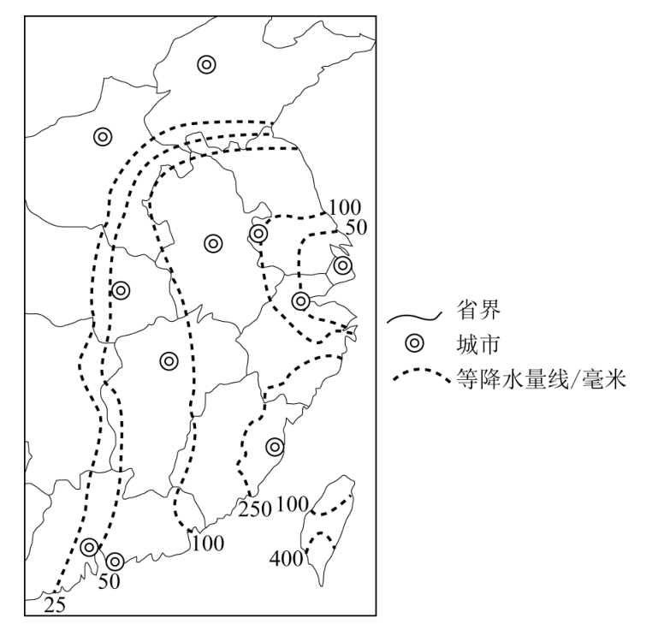
图1示意我国东部沿海部分地区某年某月连续4天的等降水量线分布。据此完成1～3题。

图1
1.带来图示区域降水的天气系统是
A. 冷锋系统 B. 锋面气旋 C. 温带气旋 D. 热带气旋
2.长江三角洲地区降水量出现低值，其可能的原因是
A. 深受城市热岛影响 B. 地处天气系统边缘
C. 河流湖泊纵横交错 D. 防洪设施相当完善
3.图示天气系统影响范围主要受制于
A. 亚洲高压 B. 印度低压 C. 阿留申低压 D. 夏威夷高压
图2为我国某地不同海拔、不同坡度的乡村聚落数量统计图。读图完成4～5题。
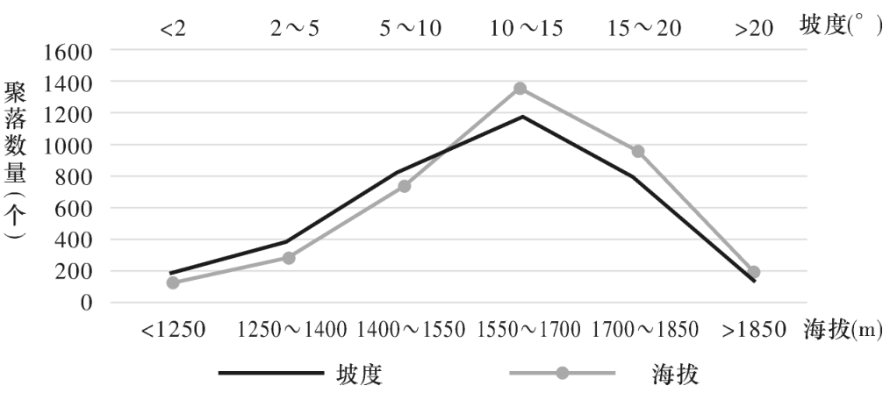

图2
- 下列描述符合该地乡村聚落数量空间分布特点的是
A. 低海拔地区地形较为平坦，聚落数量较多
B. 高海拔地区地形坡度较缓，聚落数量较少
C. 1550～1700m的区域聚落数量最多
D. 坡度15°～20°的区域聚落数量最少
5. 该地最有可能位于我国
A. 黄土高原 B. 三江平原 C. 塔里木盆地 D. 江南丘陵

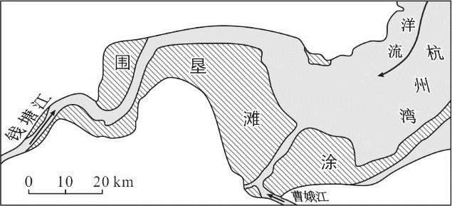
钱塘江位于长江干流以南，含沙量小，仅为长江的35%。近5000年来，钱塘江河口（图3）在径流、潮流和洋流的共同作用下，岸线不断向海延伸。1950年以来，人们在钱塘江河口围垦滩涂。据此完成6～8题。

图3
6. 钱塘江河口泥沙的主要来源是
A．钱塘江流域 B．曹娥江流域
C．长江口海域 D．河岸与河床
7. 下列月份中，钱塘江河口径流与潮流冲淤平衡点向海洋方向偏移最明显的是
A．3月 B．6月 C．9月 D．12月
8. 钱塘江河口围垦滩涂规模的扩大，将
A．降低河口水体盐度 B．增强径流对南岸的破坏
C．减缓岸线向外推移 D．改善河口航道水深条件
柑橘性喜温暖湿润，耐寒性不强。柑橘树上的“果”于头年交果，经过三青三黄到次年5月左右成熟，而新一季的花已经绽放，因此出现花果同树现象。“花果同树”是果农用“留树保鲜”技术，使鲜花和果实同时保留在果树上的一种奇观。据此完成9～11题。
9. 游客欣赏“花果同树”奇观的季节主要是
A. 春季 B. 夏季 C. 秋季 D. 冬季
10. 下列地区中，最有利于果农实施“留树保鲜”技术的是
A. 华北平原 B. 太湖平原 C. 成都平原 D. 东北平原
11. “花果同树”奇观产生的主导因素是
A. 技术 B. 市场 C. 气候 D. 政策
人口抚养比指总人口中非劳动年龄人口数与劳动年龄（15-64岁）人口数之比。图4示意我国某省1990年、2000年和2010年三个年份人口逐岁累计比重，读图完成12～13题。
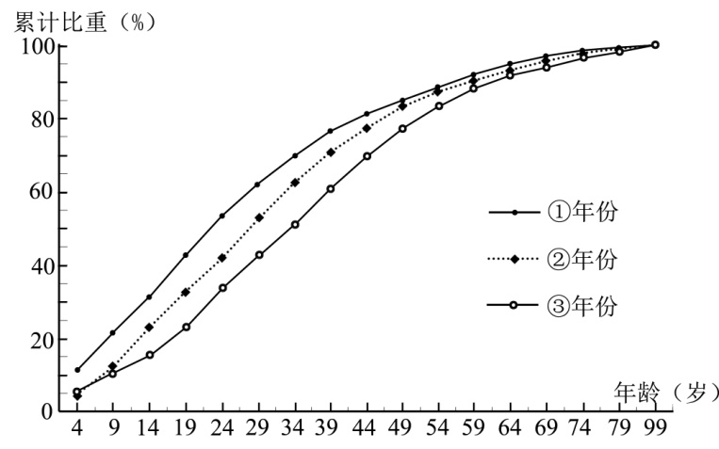

图4
12. 据图可推断三个年份中
A. ①年份人口出生率最低 B. ②年份人口死亡率最高
C. ③年份人口增长率最高 D. ③年份人口抚养比最低
13. 1990年、2000年和2010年依次为
A. ①、②、③ B. ②、①、③
C. ③、①、② D. ③、②、①
鸦片战争后，宁波、上海等城市被开为通商口岸，实行自由贸易。宁波人逐渐经营起为外国人修补、定做衣服的裁量生意，后来在上海发展壮大，成为上海滩家喻户晓的“红帮裁”，在当时社会上掀起了一股“西装热”。时至今日“红帮裁量”店成为全国众多城市的百年名店，也逐渐造就了雅戈尔、杉杉、罗蒙等著名民族品牌。据此完成14～16题。
14．“红帮裁缝”起初选择经营西式服装的主要原因是
A．技术先进 B．材料廉价 C．需求量大 D．款式新颖
15．与宁波相比，上海有利于“红帮裁缝”发展的主要优势是
A．政策 B．文化观念 C．劳动力 D．居民收入
16．“红帮裁缝”店成为百年名店的主要原因是其产品
A．质量优 B．材质好 C．价格低 D．多元化
第Ⅱ卷（52分）
17. 阅读图文资料，完成下列要求。（18分）
马铃薯性喜冷凉，其地下薯块形成和生长需要疏松透气、凉爽湿润的土壤环境。块茎生长的适温是16～18℃，当地温高于25℃时，块茎停止生长。
山东滕州（图5-a）是重要的马铃薯种植基地，目前种植模式主要为“春薯—夏玉米—秋薯”（图5-b），其中春薯采用温室大棚种植，秋薯采用露天种植。
地处内蒙古高原和冀北山地过渡带的河北围场，也是马铃薯的重要产地。该地采用露天种植，春薯生长期为4～8月。
图5
（1）结合种植模式，从气候角度分析滕州春薯种植采用温室大棚的原因。（8分）

（2）分析滕州秋薯选在8月下旬开始种植，且与玉米套种的原因。（4分）

（3）指出滕州和围场两地中春薯单位面积产量较高的一地，并说明该地单产较高的原因。（6分）

18. 阅读图文资料，完成下列要求。（24分）
白俄罗斯（图6）重工业发达，汽车生产以重型汽车、拖拉机为主，民用轿车全部依赖进口。2017年，由中国浙江J公司和白俄罗斯当地企业合资的B民用轿车组装厂建成。B厂位于明斯克（图7）郊外25千米的中白工业园区内，生产依托J公司的核心技术，所用的零部件大多来自本土。根据当地气候特点，B厂对J公司原有车型进行改造。目前，B厂的产品除了在白俄罗斯国内销售外，还销往作为关税同盟国的俄罗斯等国。
图6 图7
（1）分析B厂选址在中白工业园区的原因。（6分）

（2）分析B厂民用轿车组装的零部件大多来自白俄罗斯本土的原因。（6分）

（3）与中国浙江相比，分析白俄罗斯不利于民用轿车行驶的气候条件。（4分）

（4）分析B厂将俄罗斯作为重点推销市场的原因。（8分）

19. 阅读材料，完成下列要求。（10分）
内蒙古西鄂尔多斯地区降水稀少，在人类不合理干扰下植被退化严重。该地在生态恢复过程中采用沙埋的方式的播种植物种子。研究表明，种子埋在沙下1～2厘米处最有利于种子的萌发和出苗。
分析该地区生态恢复过程中种子需要沙埋，且沙埋深度不宜过深的原因。

12月月考地理参考答案
1-5：DBDCA 6-10：CBDAC 11-16:BDACBA
17.（18分）
（1）春季气温较低，大棚生产可缩短生长周期，为夏玉米和秋薯的种植腾出时间；（4分） 春季较干燥，温室大棚可减少土壤水分蒸发，减少灌溉需水。（4分）
（2）若推迟播种，难以满足秋薯的积温需求；（2分）8、9月温度偏高，而高杆玉米可为马 铃薯遮阳降温。（2分）
（3）围场。（2分）
理由：围场春薯的生长期较长（2分），露天栽培昼夜温差较大，有机质积累较多。
（2分）
18.(24分)
（1）毗邻国际机场、欧洲国际公路，便于零部件的输入和产品的输出（2分）；位于远郊， 地租较低（2分）；工业园区基础设施较好，便于生产组织（2分）。
（2）白俄罗斯重工业基础好，汽车零部件种类多、质最好（2分）；可节省零部件的运输 成本和关税，降低轿车成本（2分）；有利于带动本土相关产业的发展，增加就业机 会（2分）。
（3）纬度较高，冬季寒冷（2分）；受湿润西风影响，降雪量大，降雪期长（2分）。
（4）俄罗斯人口众多，民用轿车消费能力较强（2分）；两国相邻且交通便捷，产品运费较低（2分）；关税同盟国，可以避开关税壁垒（2分）；两国气候条件相近，易对改造后的车型具有认同感。（2分）
19.（10分）
该地区气候干旱，蒸发旺盛，昼夜温差大，风力强。（3分）沙埋可使种子萌芽过程免受缺水、极端温度和风蚀等影响。（3分）沙埋深度过大，种子周边土壤缺乏适宜的氧气和光照条件，且上层沙土覆盖过厚会阻碍幼苗的出土。（4分）
【备选】
H企业位于浙江沿海港口宁波市，成立于1986年，生产零部件供应上海钢琴厂。此后，H企业开始生产钢琴的核心部件。2001年，该企业引进了日本全数控高科技钢琴专用设备和生产线，长期聘请国外知名专家指导，开始生产钢琴，80%以上出口欧洲、日本和美国。据此完成7～8题。
7. 与上海相比，1986年H企业选址宁波考虑的主导因素是
A．地租 B．原料 C．技术 D．交通
8. 2000年，H企业筹划生产结构调整，发展钢琴生产，其优势条件是
A．工艺水平先进 B．本地市场潜力大
C．国家政策支持 D．产业发展基础好
湖南省郴州市地处南岭与罗雷山脉的交汇地带。1992年，创立于郴州市的国内著名家电企业Y公司搬迁到长沙市。2009年底，武广高铁开通后，众多大型制造企业从珠三角地区迁往位于沿线的郴州市。 据此完成15～16题。
15．影响1992年Y公司迁出郴州市的主要因素是
A．原料 B．政策 C．技术 D．交通
16．珠三角地区制造企业迁往郴州市的主要原因是郴州市
A．劳动力成本较低 B．产业基础较好
C．交通运输较便捷 D．市场潜力较大
图6为南非某省最大水库的蓄水量占总库容比重的变化曲线图，图7为南非区域图。据此完成21～22题。
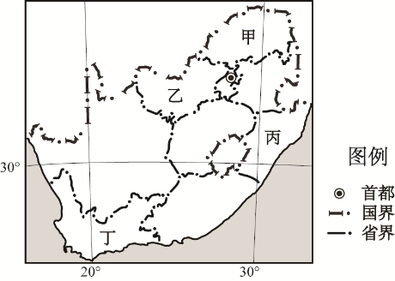
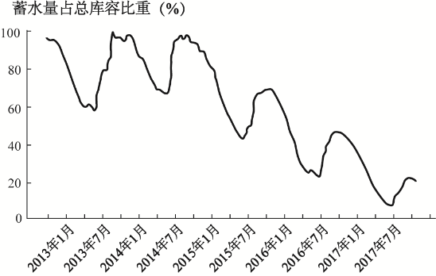
图6 图7
21. 图6所示的水库，可能位于图7中的
A．甲省 B．乙省 C．丙省 D．丁省
22. 2014年以来，该省绝大部分水库出现与图6所示蓄水量相似的变化趋势，最有可能的原因是
A．气候异常，降水大幅减少 B．蒸发加强，水分大量丧失
C．经济发展，淡水需求增多 D．管理混乱，淡水浪费严重
图2示意某红壤区坡耕地多年平均地表径流量变化。读图完成5～6题。
图2
5. 与6月相比，该地7月坡耕地地表径流量较小的主要原因是
A．农作休耕 B．降水量较少
C．蒸发旺盛 D．灌溉耗水多
6. 该地位于
A．陕西省 B．贵州省 C．浙江省 D．河北省
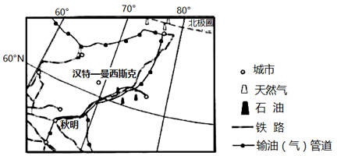
图2所示区域中，秋明、汉特-曼西斯克等城市的蔬菜供应主要依靠进口，波动较大。2014年起，这些城市郊区以及周边地区采用荷兰等国的技术，修建了大型温室蔬菜培植基地，生产的蔬菜可满足当地约20%的需求。据此完成3～5题。
图2
3. 该地区蔬菜种植的限制性自然因素是
A. 热量 B. 水分 C. 光照 D. 土壤
4. 该地区利用温室培植蔬菜的优势条件是
A. 劳动力成本低 B. 生产技术先进
C. 种植历史悠久 D. 能源供应充足
5. 该地区扶持温室蔬菜培植基地建设的直接目的是
A. 减少蔬菜对外依赖 B. 增加农业经济收入
C. 改善当地种植结构 D. 提高土地利用效率
青稞灌溉定额是指青稞生长期内灌溉需水量的总和，通常用灌水的水层深度来衡量。图3示意我国部分地区青稞灌溉定额的空间分布。读图完成8～9题。
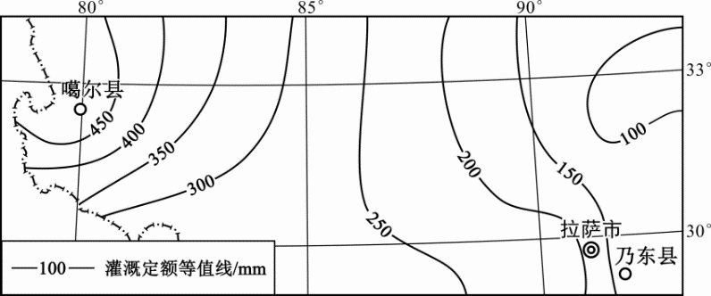
图3
8． 导致噶尔县与乃东县青稞灌溉定额差异的主要原因是噶尔县
A．生长期较长 B．降水量较少
C．蒸发量较大 D．大风日数多
9． 为了降低噶尔县的青稞灌溉定额，最可行的措施是
A．搭建塑料大棚 B．兴修灌溉水渠
C．推广秸秆覆盖 D．减小生产规模
某种农作物生长期约2个月，前期(1个月)最适宜温度为15～18℃，后期(1个月)最适宜温度为12～14℃。图4示意种植该作物的甲、乙两地气候资料。读图，完成10～11题。
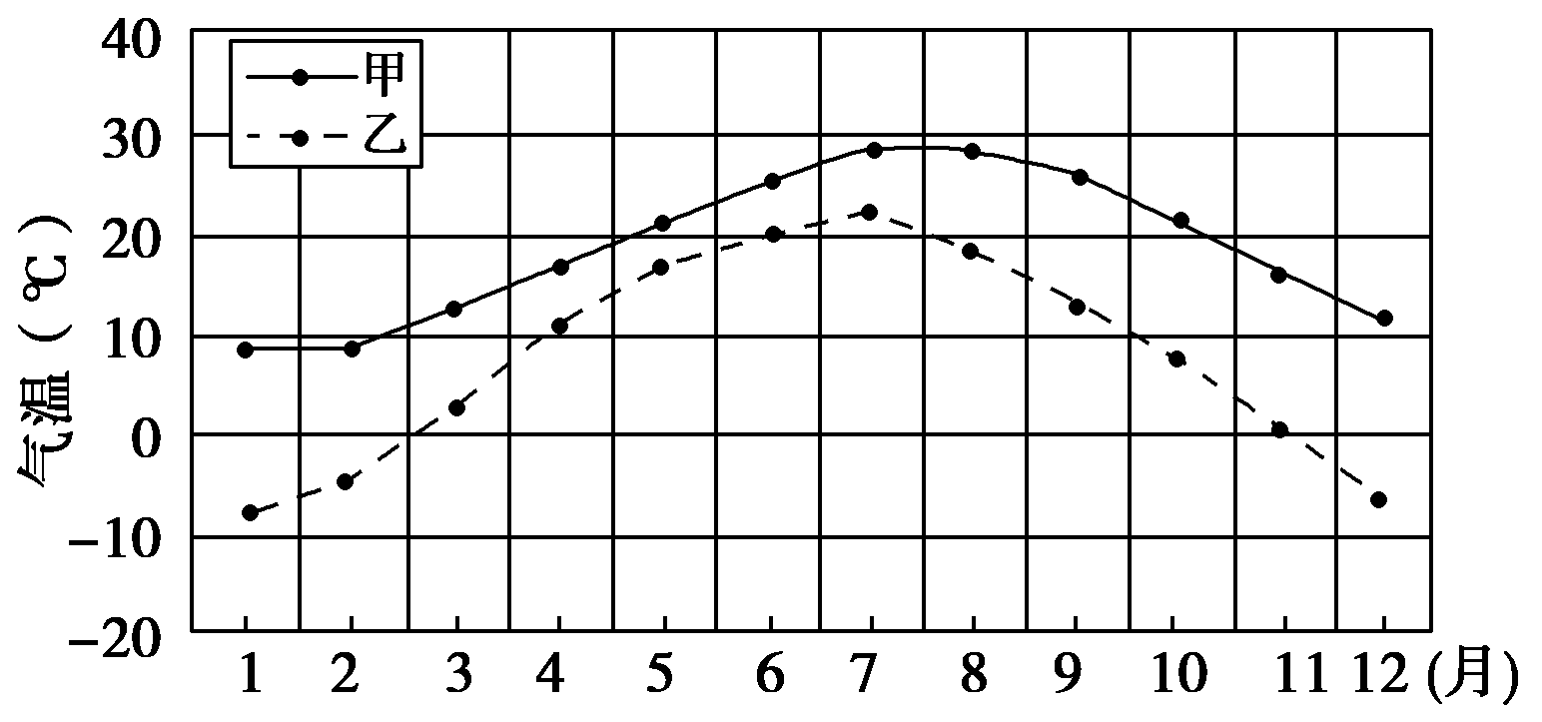
图4
10．该作物在乙地的最佳收获月份是
A．3月 B．5月 C．9月 D．11月
11．与甲地相比，乙地种植该作物
A．上市较迟 B．水源丰富 C．离市场近 D．病虫害少
毛笔是中国文房四宝之一。江西南昌市进贤县文港镇是“中国毛笔之乡”，制笔有1600多年的历史；制作一支毛笔需要126道工序。目前，文港镇大小毛笔生产作坊和经营企业共有5100多家，年产销毛笔6.6亿支。文港在全国县级以上城市开设了以笔类为主的销售点5000多个，稳占全国毛笔最大销售份额。据此完成5～6题。
5. 文港镇发展毛笔产业的主要优势是
A. 当地市场广大 B. 原材料丰富 C. 劳动力丰富 D. 生产工艺纯熟
6. 文港毛笔主要通过实体店而不是网店销售，主要原因是
A. 网购物流成本高 B. 网购物流速度慢
C. 满足用户体验需求 D. 实体店销售成本低

